**PROTOKOL - práca s aplikáciou PlantNet**

***1.Zisti, aký je rozdiel medzi bylinou a drevinou.***

Bylina - _________________________________________________________________________

Drevina - ________________________________________________________________________

***2. Nájdi v areály školy 6 rôznych listov***, napíš názov rastliny slovenský + latinský, urč, aký tvar žilnatiny má daný list, uvedenú rastlinu zaraď do systému

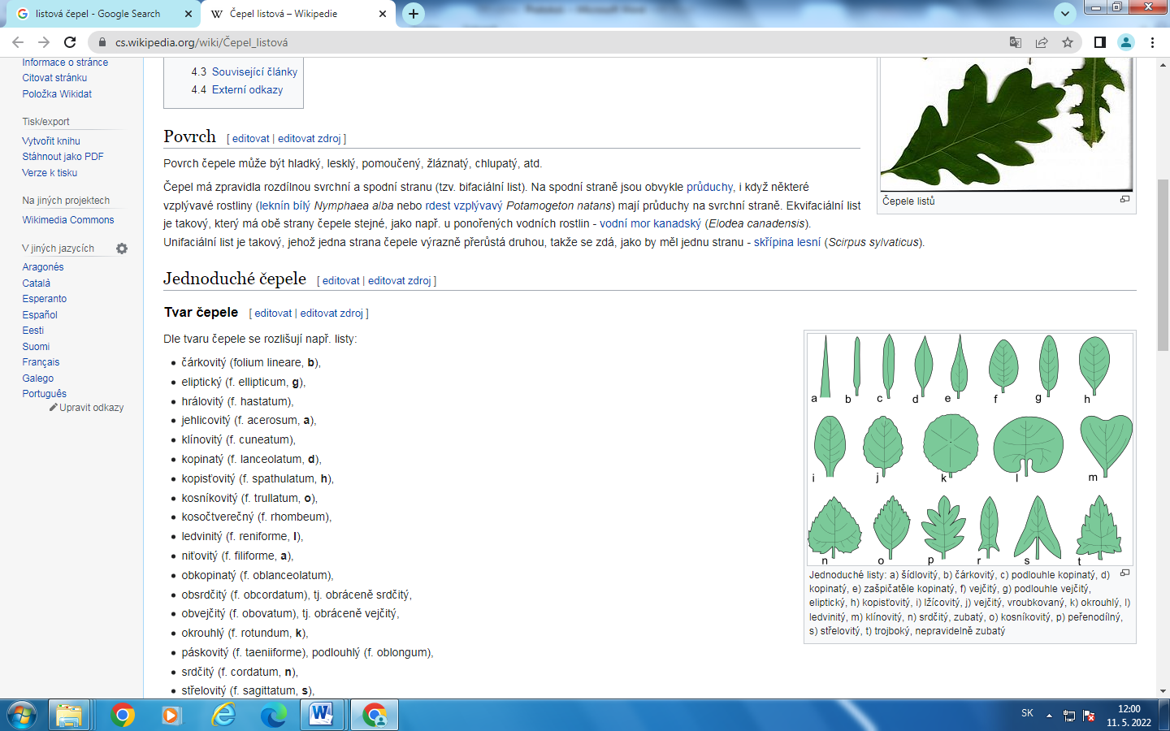

**3.Odfotografuj 4 kvitnúce rastliny, po odfotografovaní urč, o akú rastlinu ide (pomocou aplikácie PlantNet)**

**4. Na získaných rastlinách zisti: a.)žilnatinu listov**

